* **Chapitre III / cours 8/ Alliages de fonderie**

|  |
| --- |
| Objectifs du cours :   * Faire connaissance des différentes étapes de fabrication d’une pièce en fonderie. * Acquérir des connaissances concernant les alliages ferreux et non ferreux moulés |

**III.1. Etapes de fabrication d’une pièce en fonderie**

Le schéma se fabrication d’une pièce en fonderie résume les différentes étapes permettant d’obtenir une pièce

Moulée selon un procédé approprié.

D’une façon générale la fabrication d’une pièce en fonderie obéit schéma suivant :

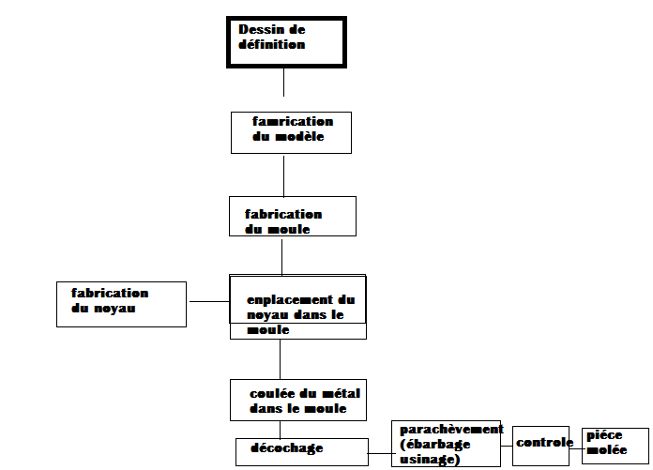

**II.1.2. Exemple : moulage en sable**

Le moulage en sable comme vu précédemment chapitre II procédés de moulage), consiste à réaliser une empreinte dans mélange sable - liant -additions à partir d'un modèle aux formes de la pièce. Deux châssis métalliques, parfaitement repérés entre eux, servent à maintenir le sable utilisé pour prendre l'empreinte du

modèle. Le schéma suivant illustre procédé.

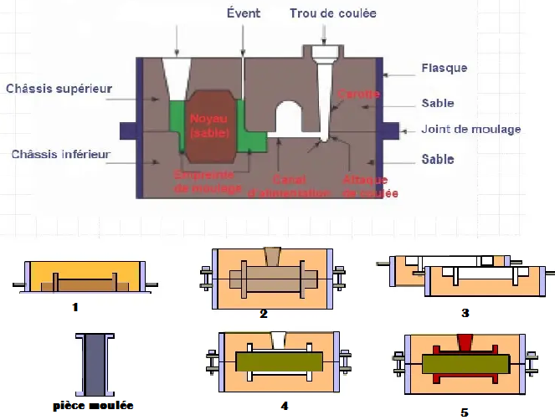

1. Le fondeur prépare la partie inférieure du moule : le demi modèle est recouvert de sable.
2. Pour la partie supérieure du moule, le fondeur positionne la deuxième  partie du modèle sur la première.

Il ajoute le modèle du chenal de coulée puis remplit le châssis avec du sable.

1. Le fondeur retire alors les demi modèles, perce les évents et retouche les empreintes si cela est nécessaire.
2. Le noyau est placé sur ses portées, puis le moule est refermé.
3. Le fondeur procède alors à la coulée de l'alliage en fusion dans le moule.

Une fois la pièce refroidie, le moule est détruit. La pièce est séparée  par sciage de son dispositif de coulée et des évents, un meulage supprime les bavures. La pièce brute de fonderie est alors prête pour l'usinage de ses surfaces fonctionnelles

**III.2.1 – Les aciers moulés**

Les domaines d’utilisation des aciers moulés sont vastes : sidérurgie (structure de laminoirs), matériel ferroviaire, génie civil et travaux publics, construction navale (étambot, support d’arbres, étraves, gouvernails, ancres…), pétrole, chimie, nucléaire, mécanique, électricité, automobile…

Différents types d‘aciers moulés :

* Aciers moulés d’usage général : *G S 235 - G E 335*
* Aciers moulés de construction non alliés ou faiblement alliés pour traitement thermique (NF A 32-054) : *C 40 - 20 Mn Cr 5*
* Aciers moulés pour pièces soumises à pression et (ou) haute température (NF A 32-055) : *25 Cr Mo 4*
* Aciers moulés pour emploi à basse température (NF A 32-053)
* Aciers moulés spéciaux pour applications magnétiques (NF A 32-052)
* Aciers moulés inoxydables (NF A 32-056) : *X 2 Cr Ni 19 11*
* Aciers moulés réfractaires : *X 30 Cr 13*

**III.2 .2. Les fontes**

Les fontes moulées sont utilisées dans nombre de domaines : industrie automobile (tubulure d’échappement), matériel lourd (moteurs diesel, chaudières, pompes et compresseur), mécanique générale…

La fonte présente des caractéristiques intéressantes d’utilisation comme un large intervalle de température en service (de -200°C à +1000°C), une bonne usinabilité, et un meilleur amortissement des vibrations que l’acier, critère important pour la réalisation de machine-outil, machine-textile, machine d’imprimerie, ou la transmission de commandes marines.

Différents types de fonte :

* Fontes grises (G) : carbone en majeure partie à l’état de graphite sous forme de lamelles de différentes dimensions, ou sous forme de nodules ou de sphères.
* Fontes à graphite lamellaire (GL) : *EN-JL1010*
* Fontes à graphite sphéroïdal (GS) *EN-JS 1010*
* Fontes malléables (Fe3C) : structure exempte de graphite (le carbone est sous forme combinée) la structure finale est obtenue ultérieurement par des traitements thermiques.
* Fontes malléables à cœur blanc (NF A 32-701) : grande ductilité, composants pour les raccords hydrauliques basse pression, *MB 380-12, MB 400-5, MB 450-7.*
* Fontes malléables à cœur noir (NF A 32-702) : caractéristiques mécaniques élevées (résistance à l’usure) composants pour l’hydraulique haute pression, *MN 350-10, MN 450-6, MN 700-2.*

**III.2.3. Aluminium et alliages légers**

On trouve des alliages présentant une bonne aptitude au moulage obtenue par l’apport de silicium (*Al Si 13, Al Si 10 Mg, Al Si 5 Cu*), des alliages traités thermiquement à hautes caractéristiques mécaniques obtenues par l’apport en magnésium (*Al Cu 5 Mg T1, Al Si 7 Mg, Al Si 10 Mg*). Ce sont des alliages résistant à la corrosion.

**III.2.4. Zinc et alliages de zinc**

Les alliages de cuivre particulièrement adaptés à la coulée sous pression, permettent la production de pièces complexes et/ou minces.

Différents types d’alliages de zinc :

* Zamak1 - Zn Al4 Mg
* Zn Al12
* Zn Al Cu

**III.2.5. Cuivre et alliages de cuivre**

Différents types d’alliages de cuivre :

* Laiton - Cu Zn39 Pb2
* Bronze - Cu Sn7
* Cupro-aluminiums
* Cupro-nickels